В период особого противопожарного режима мера административной ответственности повышена в 2 раза

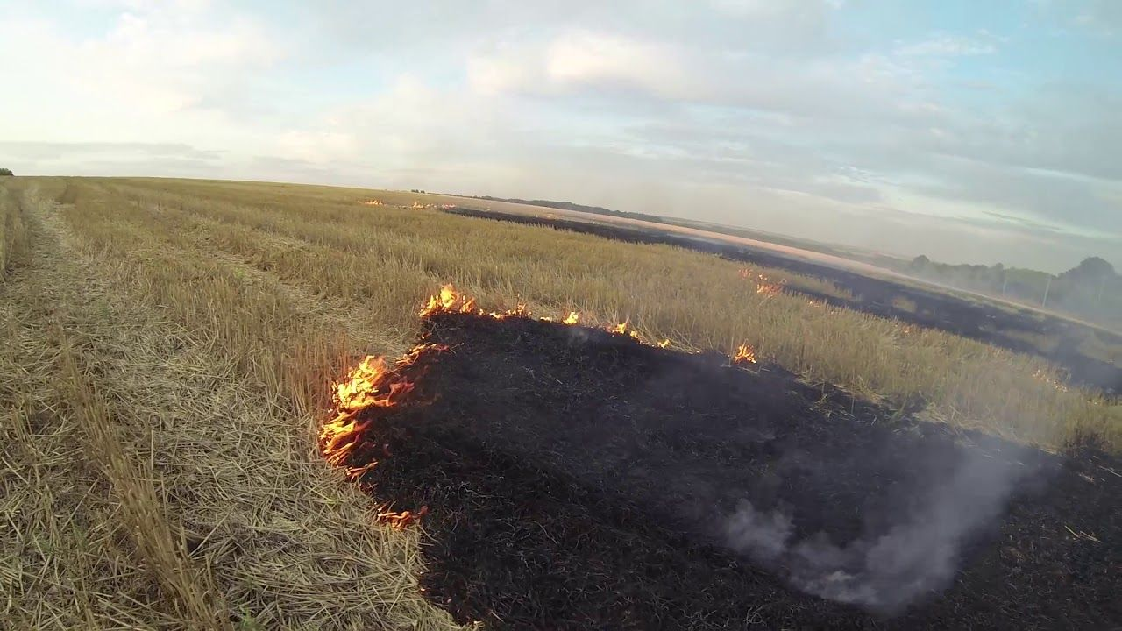

Постановлением Кабинета Министров Республики Татарстан от 30 марта 2023 года № 376 с 17 апреля по 10 мая на территории Республики Татарстан вводится особый противопожарный режим.
Главный государственный инспектор Алькеевского и Спасского районов по пожарному надзору Радис Инсапов напоминает, что за несоблюдение требований пожарной безопасности в период особого противопожарного режима мера административной ответственности повышена в 2 раза:
- на граждан в размере от 10 тысяч до 20 тысяч рублей;
- на должностных лиц – от 30 тысяч до 60 тысяч рублей;
- на индивидуальных предприниметелей – от 60 тысяч до 80 тысяч рублей;
- на юридических лиц – от 400 тысяч до 800 тысяч рублей.
Главная особенность особого противопожарного режима в этом году – полный запрет в этот период на разведение костров, сжигание твердых бытовых отходов, сухой травы и мусора.

